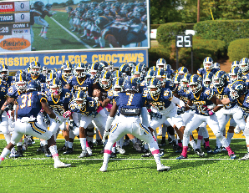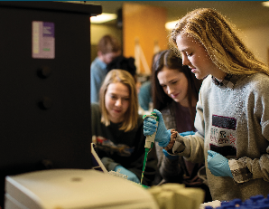

更多信息请联系

**Mei-Chi Chen Piletz**全球教育办公室  
 执行主任

**601-925-7635**

[mcpiletz@mc.edu](mailto:mcpiletz@mc.edu)

**mc.edu/international**

申请**研究生**

**奖学金 3000美元/年**

本科成绩单

本科毕业证书

三封推荐信、一份个人陈述/简历

银行存款证明 （财务证明

语言能力证明  或（多邻国 95）

(雅思6.0 **或** 托福79) & 2.5 GPA.

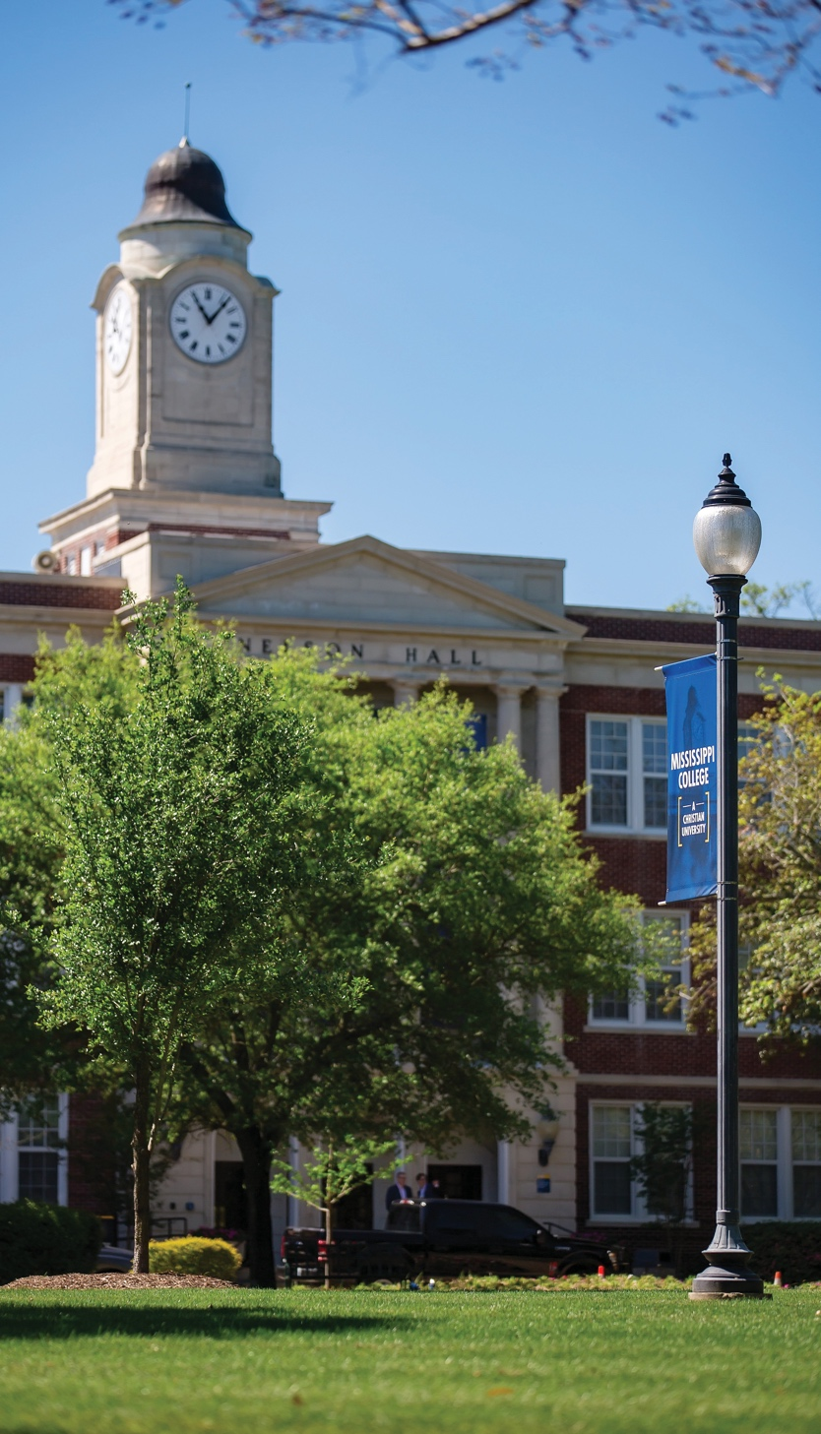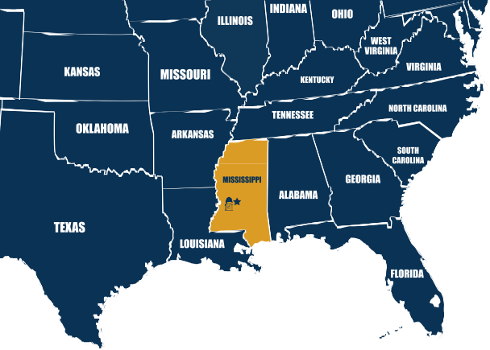

在线申请

**mc.edu/apply**

•

•

•

•

•

•

•

•

•

•

密西西比州克林顿市

距离杰克逊20分钟路程

距离路易斯安那州新奥尔良3小时距离田纳西州孟菲斯3小时

距离海边3小时

**GLOBAL**

**EDUCATION**

**mc.edu/international**

注意：不具备雅思考试/托福成绩的学生可以被录取到我们的强化英语课程（IEP），并可能被要求参加英语课程，然后再进入学术课程。 当申请人的GPA低于3.0时，某些（并非全部）研究生课程可能需要GRE / GMAT分数才能申请。

**申请所需文件**

申请**本科**

**奖学金 4000美元/年**

高中成绩单

高中毕业证书

银行存款证明 （财务证明）

语言能力证明 或（多邻国 90）  
（雅思5.5 **或** 托福69 ）和 2.5 GPA

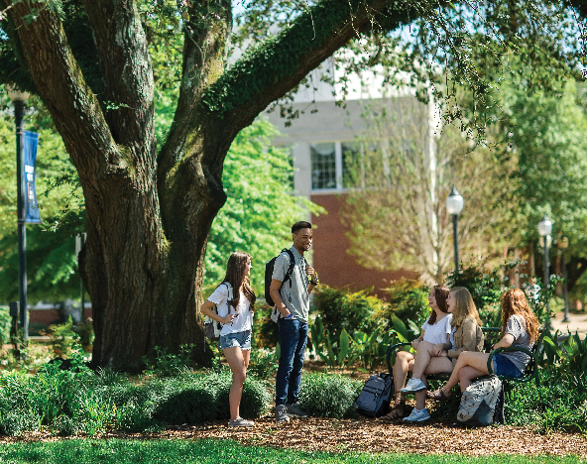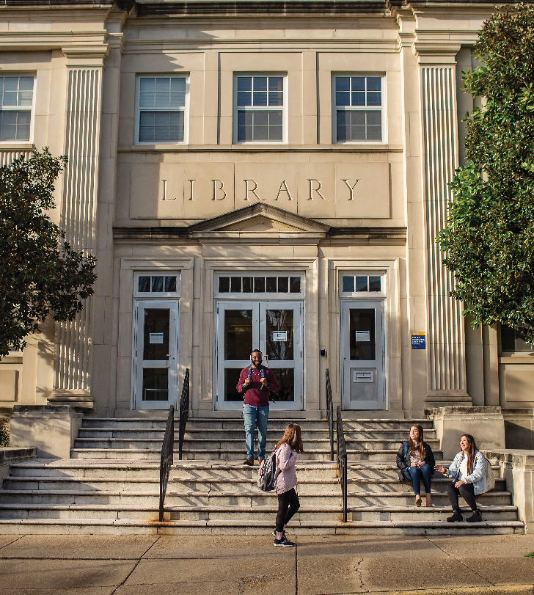

**本科生总费用（1个学年）**

**研究生总费用（1个学年）**



**英语强化班**

$8,406

$11,400

$2,000

**学生来自全美39个州**

密西西比州以艺术，音乐和文学而闻名！

音乐家：埃尔维斯·普雷斯利（Elvis Presley），B.B.  
艺术家：摩根·弗里曼（Morgan Freeman），奥普拉·温弗瑞 (Oprah Winfrey)

作家：威廉·福克纳，尤多拉·韦尔蒂，田纳西·威廉姆斯

#12  
“20所最好私立大学”排名第12

-金钱杂志

**研究生**

$13,042

$ 8,100

$2,000

学杂费

住房和膳食

书籍与保险

＃11

“最有价值的大学”

-美国新闻与世界报道

**$33,702**

**$23,142**

密西西比学院是一所一流的私立大学，以其对学术卓越的承诺而闻名，一直被评为该地区最好的中型私立大学之一。 MC获得了南方高等学校协会（SACS）的认可。 MC有权授予学士，硕士学位，博士学位，EdD和JD学位。 为了帮助仍在发展英语技能的学生，MC还举办了AAIEP/EnglishUSA 批准的强化英语课程（IEP）。

**#1**

**密西西比州私立大学排名 - 2020**

- 华尔街日报

**学费和奖学金 （2020-2021）**

密西西比学院因其低廉的学费，负担得起的生活费用和高质量的教学而被评为美国最佳价值大学之一。 本科生和研究生两个学期的学杂费如下：

**1:14**

师生比

**80+**

本科专业

**50**

研究生专业

MC的设施包括：MC法学院，马术课程，钓鱼和黏土射击，325英亩的越野赛道

5100名学生在MC  
校园学习

费用比一般美国私立大学低15,000美元

**150名国际学生**

所有第一年的本科生在头两个学期的GPA为2.5或更高，可获得

2,000美元的奖学金。  
具有ACT / SAT分数的学生可能有资格获得奖学金。 第一年之后  
本科生可以申请择优奖学金。  
所有一年级研究生每学期可获得1,500美元的奖学金，且GPA为

3.0或更高； 下学期向A级学生授予2,000美元的奖励。

**来自40个国家**

热门专业

商业（AACSB）

应用运动科学

生理

计算机科学

教育

健康服务

行政

法律

医学

护理学

公共关系

心理学与咨询

艺术，音乐

**mc.edu/academics**

**本科**

$20,302

$11,400

$2,000

_

